成绩录入、修改相关教师端操作手册
- https://jw.sdau.edu.cn/，教务登录地址，输入工号。密码登录教务系统。
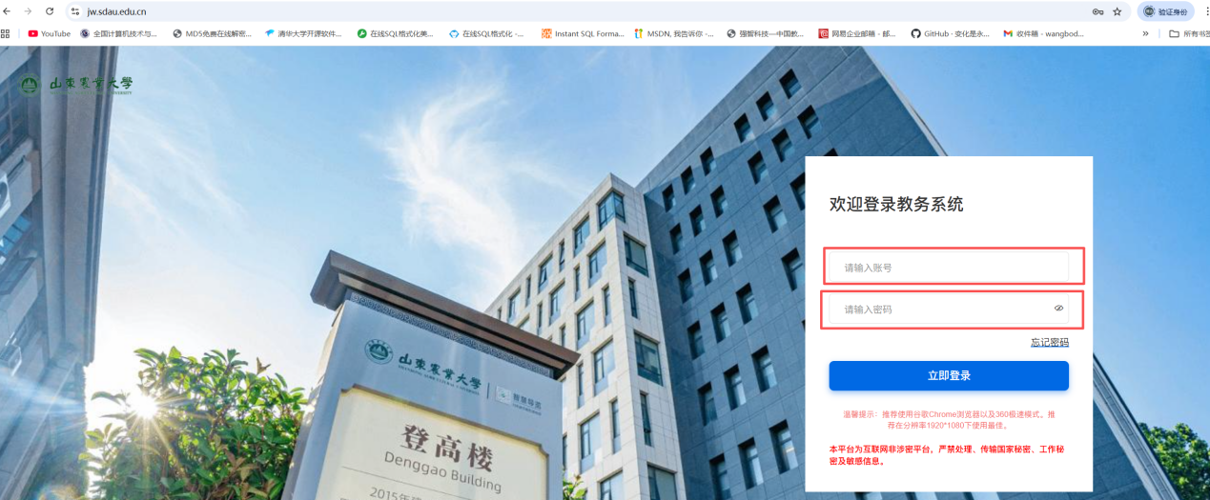
2.登录教务系统后，依次点击左侧功能按钮‘考试成绩’-‘学生成绩’-‘学生成绩录入’，
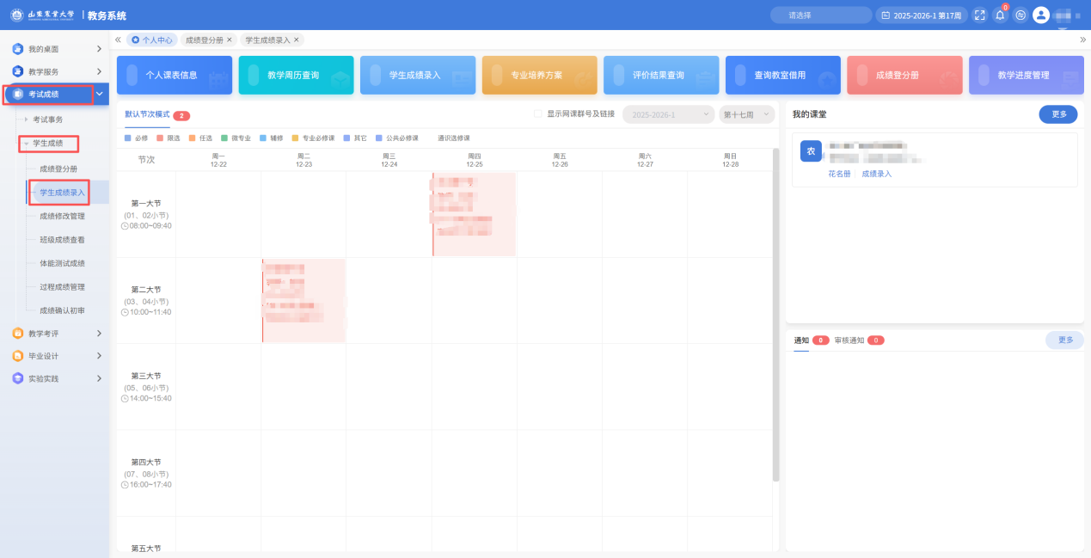

右侧会自动显示授课教师需要录入成绩得教学班信息，如果未显示，请点击上方条件栏‘学年学期’，‘活动名称’选择正确得信息点击‘查询’。
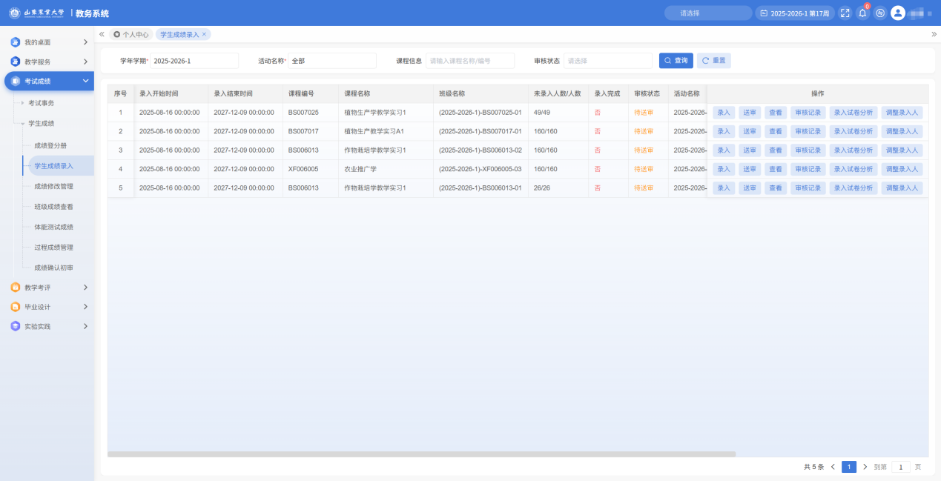
- 功能按钮介绍：
录入：点击后进入成绩录入界面，系统默认录入方式为：分数方式；可选择录入方式：分数方式或五级制。默认成绩分项比例为平时：期末50:50。
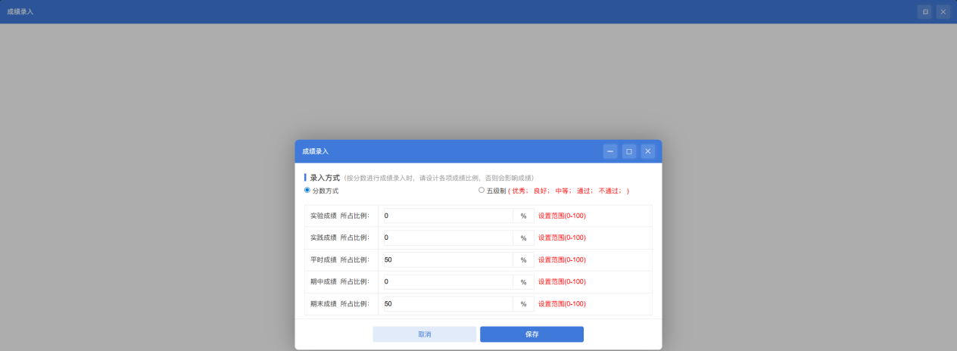
送审：录入完成后，点击送审，点击确定将完成成绩提交审核。必须点送审，否则提交不成功。
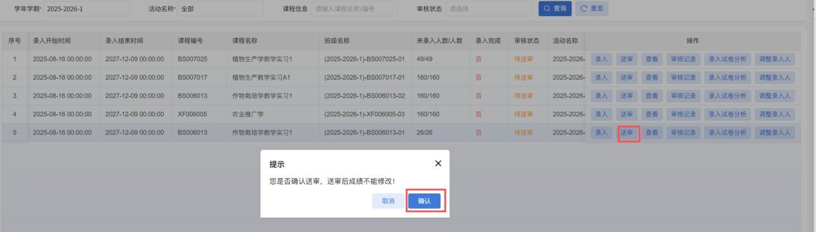

查看：查看成绩录入情况，不可修改。
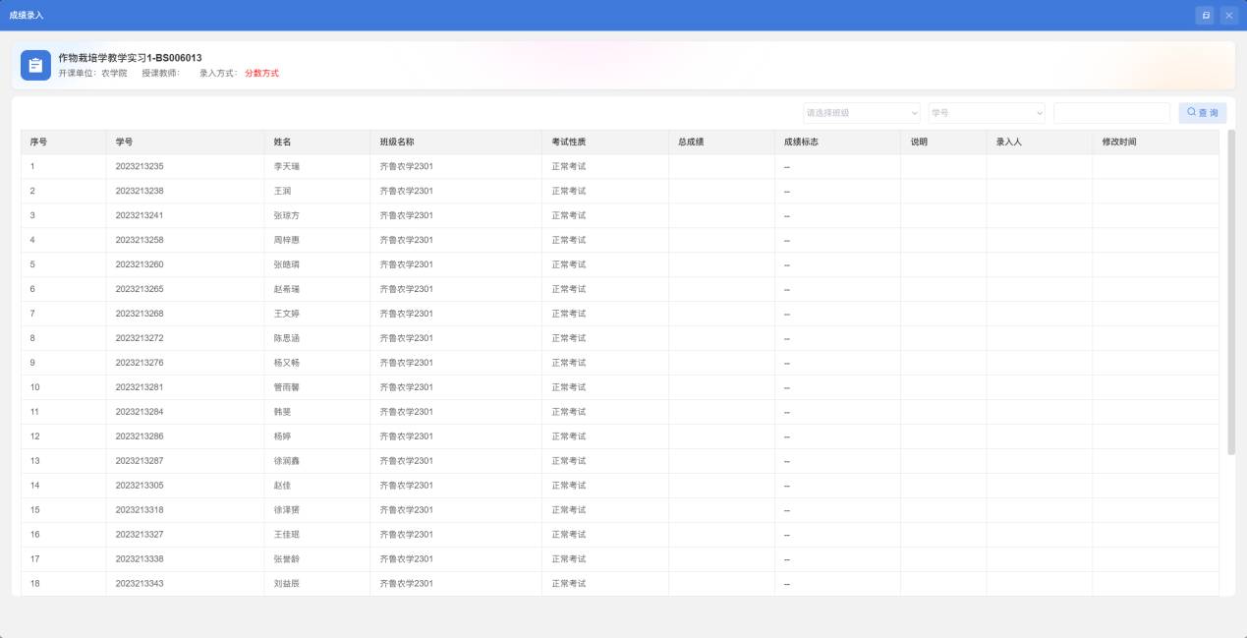
审核记录：送审后查看该教学班成绩审核情况。
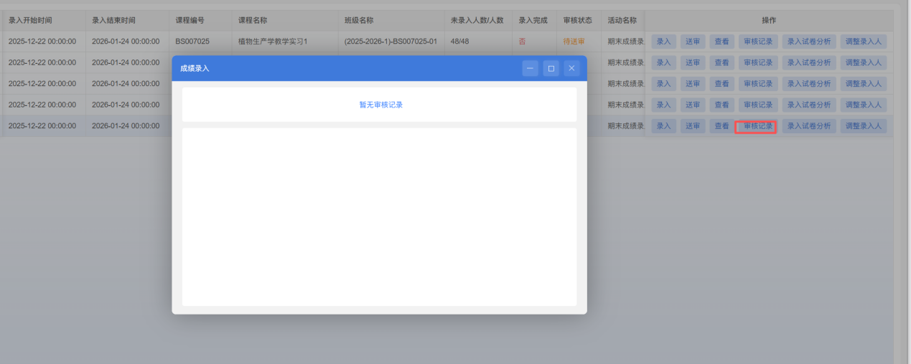
录入试卷分析：文本框内输入试卷分析情况及改进措施。
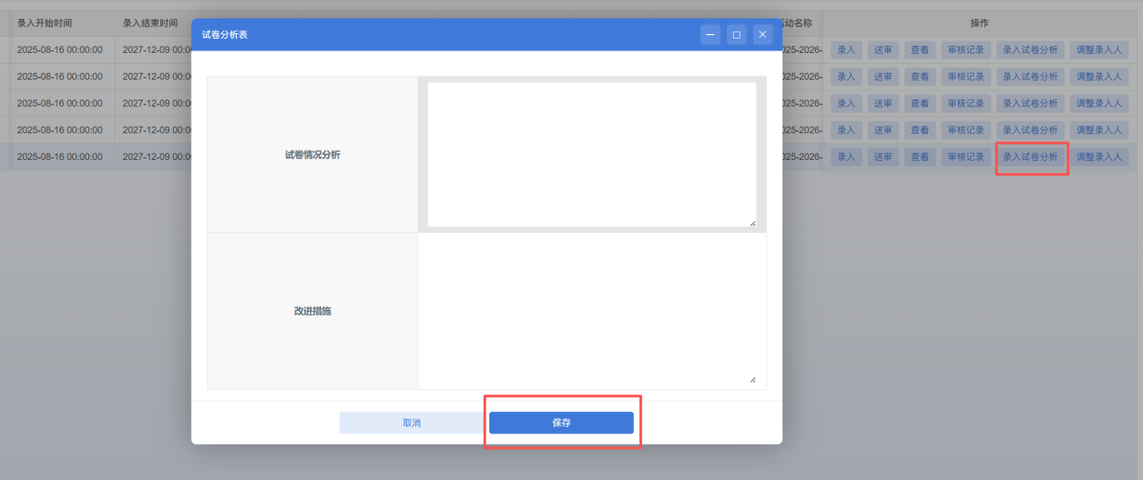

3选择需录成绩教学班，点击右侧‘录入’按钮，弹出得对话框中设置录入方式及成绩分项比例，保存后即可进行录入。
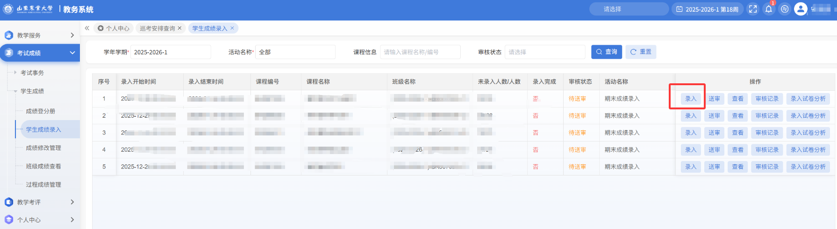
左上角‘导入成绩’，点击后下载成绩导入模板，在模板中将成绩填写正确后，点击‘上传文件’，选择正确得‘成绩导入方式‘，点击导入数据。
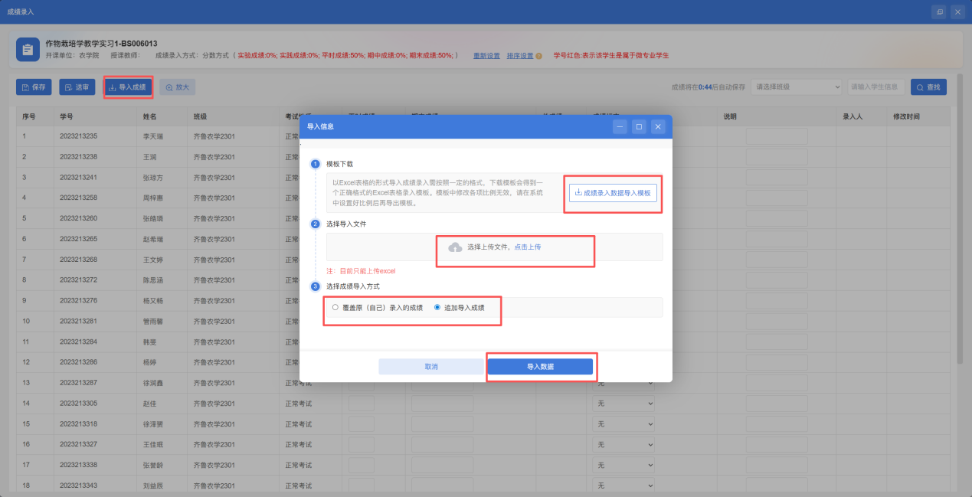
也可以选择在录入界面手动进行成绩输入。
键盘上下箭头上下调整，TAB按钮往右侧调整输入框。
成绩录入完成后，点击保存，确认无误后，点击送审即可。
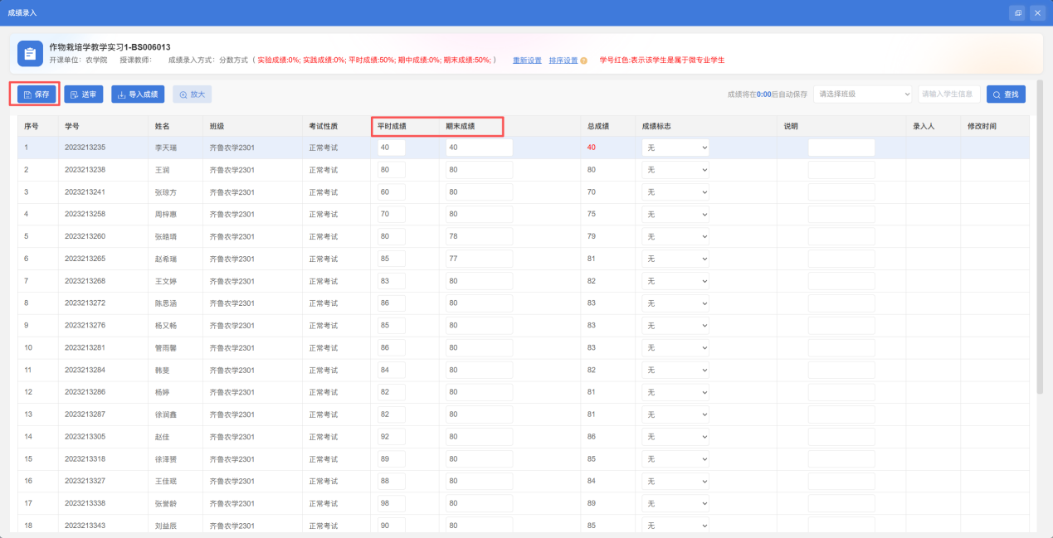
4.成绩修改管理：
点击成绩修改管理；已提交并审核通过得成绩才允许进行修改，找到需要修改成绩得学生，点击右侧操作栏‘修改‘，在弹出得对话框中，带’*‘标为必填，填写正确信息后点击’保存‘即可。
